

**厦门大学《普通物理（B）》课程期末试卷**

**2007－2008第一学期**

**主考教师：＿＿＿＿试卷类型：（A卷）**

1. （15分）

一立方木块浮于静水中，其浸入部分的高度为*a*，今用手指沿竖直方向将其慢慢压下，使其浸入部分的高度为*b*，然后放手使木块沿竖直方向运动。

（1）证明木块的运动是简谐振动；

（2）取刚放手时刻为计时起点（），竖直向下为*x* 轴正方向，求木块的振动表达式。

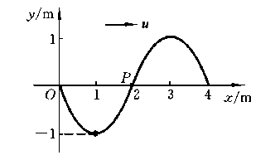 （参考答案：（1）证明略；（2））

1. （15分）

如图为一平面简谐波在*t*＝0.5 s时的波形，此时P点的振动速度*v*p=4*π* m/s，求该平面简谐波的波函数。

（参考答案：。）

1. 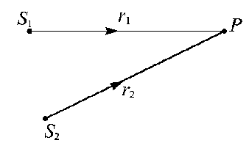（12分）

如图，S1、S2 为两平面简谐相干波源。S2的相位比S1的相位超前*π*/4, 波长*λ*＝8.0 m，*r*1=12.0m，*r*2=14.0m，S1在P点引起的振动振幅为0.3 m，S2在P点引起的振动振幅为0.2m，求P点合振动的振幅。

（参考答案：。）

1. （15分）

如图，已知杨氏双缝实验中，双缝相距，观察屏到双缝的距离，入射光波长* *550*nm* 。今用一厚度，折射率的云母片覆盖上面的一个缝。求：

（1）零级明条纹的位置；



（2）是明条纹还是暗条纹？

（3）相邻两明条纹的距离。

（参考答案：（1）；（2）点为亮条纹；

（3）****。）

1. （13分）

用波长*λ*=500nm的单色光垂直照射在由两块玻璃板（一端刚好接触成为劈棱）构成的空气劈尖上。劈尖角*θ* =2×10-4rad。现在劈尖内充满折射率为*n*=1.40的液体。求从劈棱数起第5个明条纹在充入液体前后移动的距离。

（参考答案：）

1. （15分）

波长为600的单色光垂直入射在一光栅上，相邻的两条明条纹分别出现在与处，第四级出现首次缺级现象。试求：

（1）光栅常数*d*;

（2）光栅上狭缝的最小宽度*a*;

（3）按上述光栅参数，试写出光屏上实际呈现的全部级数。

（参考答案：（1）；（2）；（3）实际呈现的全部明条纹级数为：0、±1、±2、±3、±5、±6、±7、±9。共15条明条纹。）

1. （15分）

如图，介质I和III为空气(*n*1=1.00)，II 为玻璃 (*n*2=1.732)，玻璃的两表面相互平行。一束自然光由介质I中以*i*角入射。若使I，II交界面上的反射光为线偏振光，求：

（1）入射角*i*是多大？

（2）图中玻璃上表面处折射角是多大？

（3）在图中玻璃板下表面处的反射光是否也是偏振光？为什么？

（参考答案：（1）；（2）；（3）玻璃板下表面处的反射光也是偏振光。）

